4 maj 2020r. (poniedziałek)
Polska to mój dom
TEMAT: POLSKIE SYMBOLE NARODOWE

„Gdzie jest j?” – zabawa słuchowa. Dzieci stoją , powoli czytamy tekst wiersza Polska. Zadaniem dzieci jest przykucnięcie, gdy usłyszą słowo zawierające głoskę j na początku, na końcu lub w środku słowa. Kto się pomyli, powinien stać na jednej nodze aż do następnego słowa z j. Można pomóc dziecku, akcentując właściwe słowa.

Polska (fragment)
Małgorzata Strzałkowska

Polska leży w Europie.
Polska to jest kraj nad Wisłą.
Polska leży nad Bałtykiem.
I to wszystko? Nie! Nie wszystko!
Polska naszą jest ojczyzną –
Tu żyjemy, tu mieszkamy.
Tu uczymy się, bawimy,
I marzymy, i kochamy.
Herb, czasami zwany godłem,
To jest wspólny znak rodaków.
Orzeł na czerwonej tarczy
To odwieczny herb Polaków.
Flaga jest symbolem państwa.
Tak wygląda polska flaga –
Biały kolor to szlachetność,
Czerwień – męstwo i odwaga.
Polskim Hymnem Narodowym
Jest „Mazurek Dąbrowskiego”.
„Jeszcze Polska nie zginęła” –
Któż z Polaków nie zna tego?
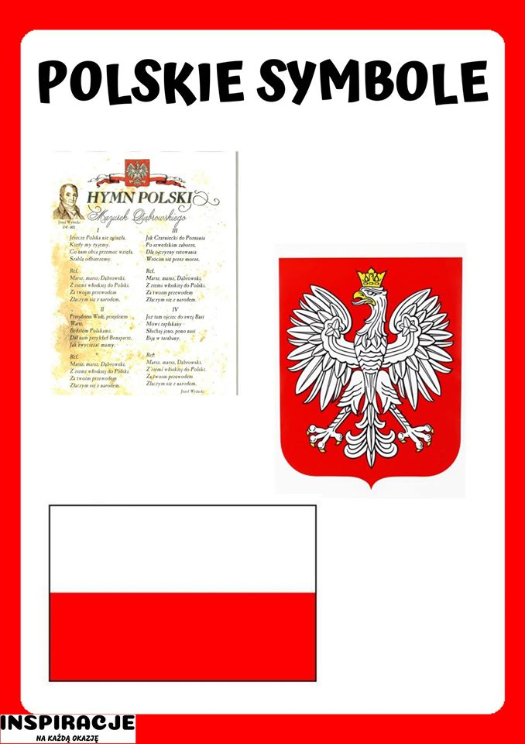
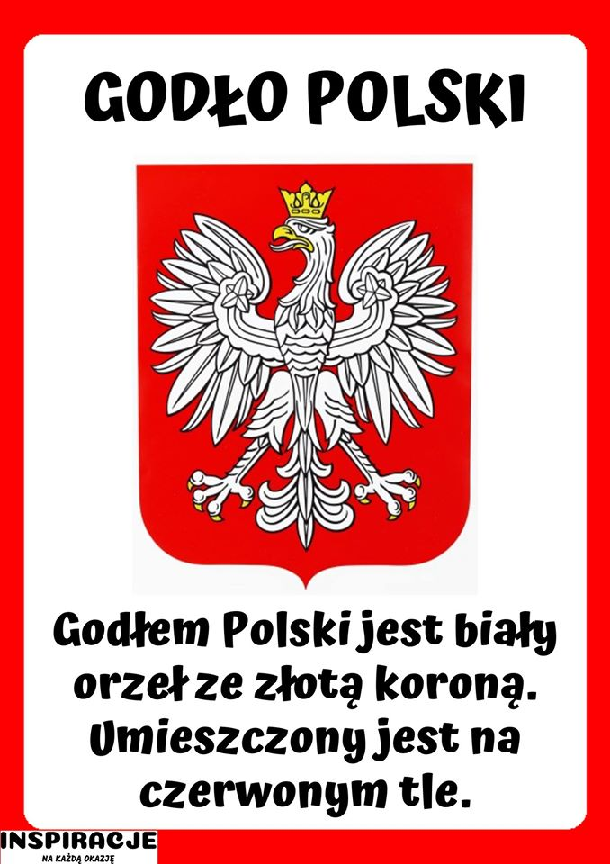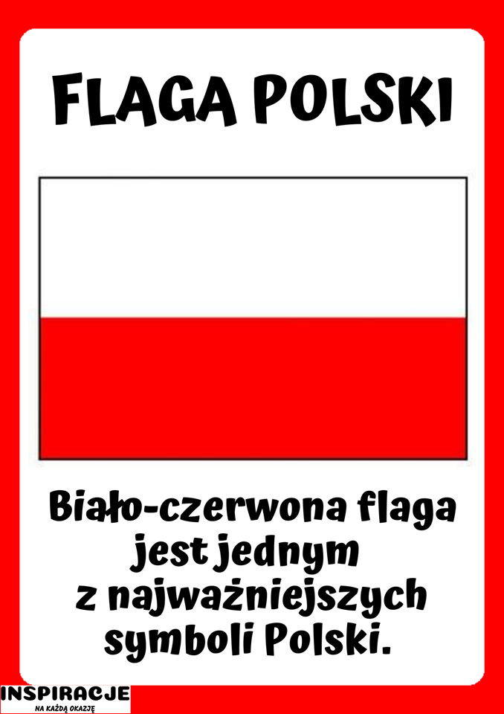

***Mazurek Dąbrowskiego – Wprowadzamy dzieci do właściwego słuchania hymnu narodowego: W jakich okolicznościach słyszycie hymn Polski? Dlaczego Mazurek Dąbrowskiego jest odgrywany, gdy Polacy zwyciężą w ważnym turnieju? W jaki sposób powinniśmy słuchać hymnu? Powtarzamy z dzieciom wers po wersie fragment tekstu hymnu (dwie zwrotki). Następnie odtwarzamy nagranie hymnu i prosimy dzieci, żeby wstały i spróbowały go zaśpiewać.

Mazurek Dąbrowskiego
sł. Józef Wybicki, muz. autor nieznany
Jeszcze Polska nie zginęła,
Kiedy my żyjemy.
Co nam obca przemoc wzięła,
Szablą odbierzemy.
Ref.: Marsz, marsz, Dąbrowski, Z ziemi włoskiej do Polski, Za twoim przewodem Złączym się z narodem.
Przejdziem Wisłę, przejdziem Wartę,
Będziem Polakami.
Dał nam przykład Bonaparte,
Jak zwyciężać mamy.
Ref.: Marsz, marsz…
Jak Czarniecki do Poznania
Po szwedzkim zaborze,
Dla ojczyzny ratowania
Wrócim się przez morze.
Ref.: Marsz, marsz…
Już tam ojciec do swej Basi
Mówi zapłakany –
Słuchaj jeno, pono nasi
Biją w tarabany.
Ref.: Marsz, marsz…

***„Narodowy quiz”– zabawa dydaktyczna sprawdzająca wiedzę dzieci na temat symboli narodowych.
Dzieci odpowiadają TAK lub NIE .

Zdania:
–– Moją ojczyzną jest Polska.
–– Godłem Polski jest orzeł w koronie.
–– Ojczyzna to miasto.
–– Godło to biało– czerwony materiał.
–– Flaga Polski składa się z dwóch kolorów: czerwonego u góry, białego na dole.
–– Polska to nasza stolica.

***Zadanie dla sześciolatków:
*Praca w ćwiczeniach na str. 11a – czytanie prostych wyrazów, pisanie wyrazów po śladzie, wycinanie napisów i przyklejanie pod właściwymi ilustracjami.
*Praca w ćwiczeniach na str. 11b – wpisywanie liter do kratek według instrukcji, odczytywanie haseł, kolorowanie rzek na mapie.

***Zadania dla pięciolatków:
*„Godło Polski” – praca w ćwiczeniach na str. 10a, doskonalenie zdolności grafomotorycznych .
* „Biel i czerwień” – praca w ćwiczeniach na str. 10b, szukanie podobieństw na flagach państw sąsiadujących z Polską, doskonalenie percepcji wzrokowej, logicznego myślenia i zdolności grafomotorycznych, rytmy.

Proszę o aktywny udział w zajęciach na naszej grupie Messenger, na której znajdują się dodatkowe: ćwiczenia, karty pracy, filmiki.
Z poważaniem
Agata Maszota

Pod spodem znajdują się karty pracy.
